BÖLÜM I DERS PLANI Aralık 2022
Dersin adı | TÜRKÇE
Sınıf | 6
Temanın Adı/Metnin Adı | MİLLİ KÜLTÜRÜMÜZ/BAYRAM GÜNLERİ
-ATA-  İzinsiz paylaşmayınız.  Konu   | 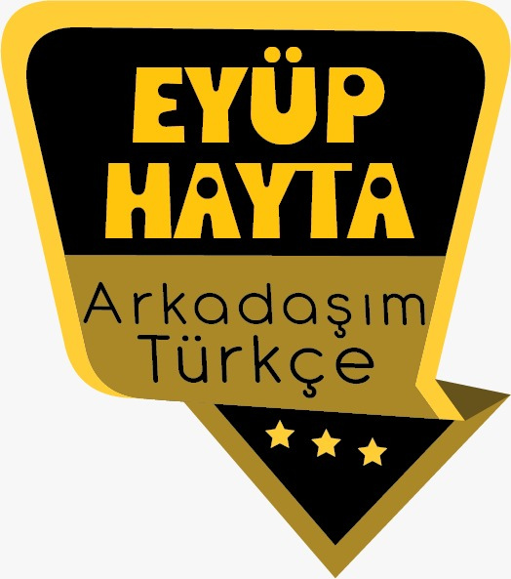  - İsimler  - Örneklendirme  - Yabancı kelimelere Türkçe karşılıklar  - Başlık  - Olay örgüsü  - Noktalama işaretleri  - Yazım kuralları  - Özet  - Olaya dayalı metinlerin özellikleri  - Başlık  - Konu
Önerilen Süre | 40+40+40+40+40+40 (6 ders saati)

BÖLÜM II
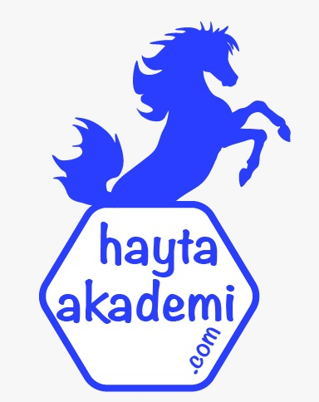  Öğrenci Kazanımları /Hedef ve Davranışlar  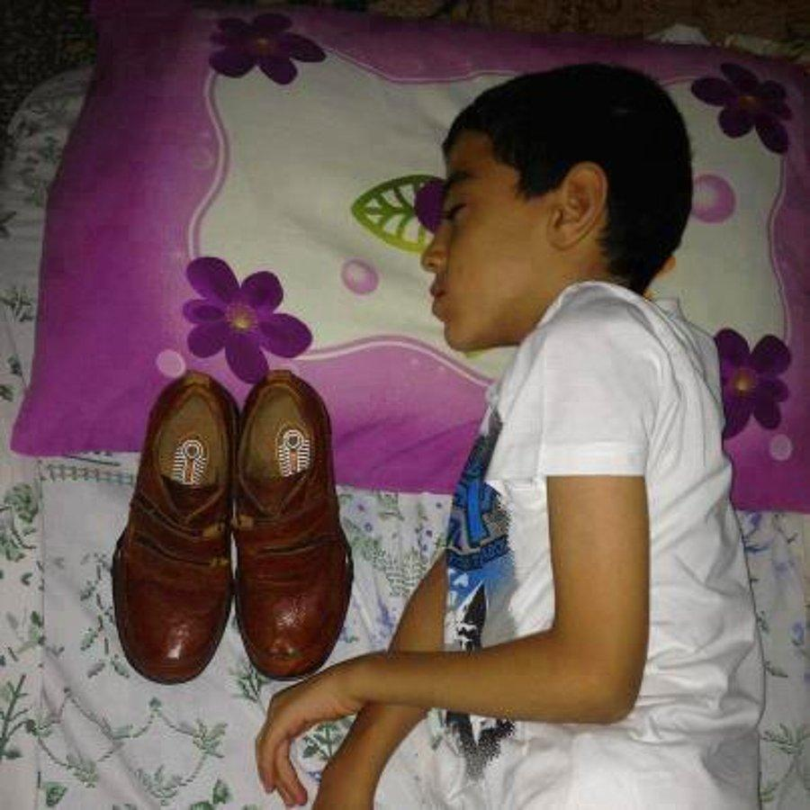 | OKUMA  Akıcı Okuma  T.6.3.1. Noktalama işaretlerine dikkat ederek sesli ve sessiz okur.  T.6.3.4. Okuma stratejilerini kullanır.  Söz Varlığı  T.6.3.5. Bağlamdan yararlanarak bilmediği kelime ve kelime gruplarının anlamını tahmin eder.  T.6.3.8. İsim ve sıfatların metnin anlamına olan katkısını açıklar.  Anlama  T.6.3.16. Okuduklarını özetler.  T.6.3.17. Metinle ilgili soruları cevaplar.  T.6.3.18. Metinle ilgili sorular sorar.  T.6.3.24. Metnin içeriğini yorumlar.  KONUŞMA  T.6.2.2. Hazırlıksız konuşma yapar.  T.6.2.3.Konuşma stratejilerini uygular.  T.6.2.4. Konuşmalarında beden dilini etkili bir şekilde kullanır.  YAZMA  T.6.4.3. Hikâye edici metin yazar.  T.6.4.4. Yazma stratejilerini uygular.
Ünite Kavramları ve Sembolleri/Davranış Örüntüsü | Bayram, şeker, kahve, ayakkabı, mutluluk, heyecan, kültür, gelenek, misafir…
Güvenlik Önlemleri (Varsa):
Öğretme-Öğrenme-Yöntem ve Teknikleri | Soru-cevap, anlatım, açıklamalı okuma ve dinleme, açıklayıcı anlatım, inceleme, uygulama…
Kullanılan Eğitim Teknolojileri-Araç, Gereçler ve Kaynakça  * Öğretmen * Öğrenci | www.tdk.gov.tr https://sozluk.gov.tr/  internet siteleri, sözlük, deyimler ve atasözleri sözlüğü, EBA, bayramlar konulu dergi haberleri, gazete kupürleri, videolar…
• Dikkati Çekme  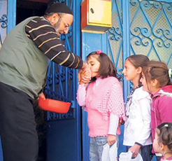 | - Aile büyüklerinizin dinî bayramları eskiden nasıl kutladıklarıyla ilgili anlattıklarını arkadaşlarınızla paylaşınız.  Cevap: Bayram boyunca tüm halk eş, dost, akraba ziyaretleriyle birbirlerinin bayramını kutlar, bu ziyaretler esnasında önce şeker, ardından da kahve ikram edilirdi. Müslümanlar zekat görevini de bu bayramda yerine getirirler, fitre ve sadakalarla ihtiyacı olanlara yardım edilirdi. Bayram namazına gitmeden önce, bu gün oruç olmadığını belirtmek için, bir iki lokma yemek tercihen hurma yenilmesi âdeti vardı.
• Güdüleme  Nerede O Eski Bayramlar  Sabah erkenden kalkılır, bayramlıklar giyilir, büyüklerin elleri öpülürdü. Bayram ziyaretlerine çıkılır, gidilmeyenler üzülüp darılırdı. Çocukların kapı kapı şeker topladığı zamanlar da artık eskilerde kaldı. Daha da eskilerde, çocuklar biriktirdikleri harçlıklarla kendilerini sokaklara atar, mahallede kurulan bayram alanındaki kuklacıları izler, oyuncak satanlardan oyuncak alırlarmış. Bayramlar en çok çocuklara güzel ne de olsa.  Şimdilerde durum biraz farklı, teknolojinin gelişmesi ve araya giren mesafeler bu alışkanlıklarımızı unutturdu, artık herkese hatırlattığı farklı imgeler var bayramların. Kimine babaannesinin evini, yediği şekerleri, kimine çocukken eli öpülenlerin verdiği bayram harçlıkları ve mis kokulu mendilleri hatırlatır. Sevdiklerini görmek ve hatırlanmak da en önemlilerinden.  Bu mutlu anları yaşatmak, bizden sonrakilerin de yaşamasını sağlamak bizim elimizde. Hadi bu bayram sevdiklerimizi ziyarete gidelim. Onlara verdiğimiz değeri gösterelim. Çocuklar gibi şen bir bayram geçirelim.  Herkese mutlu bayramlar! | Bu hafta “BAYRAM GÜNLERİ” adlı metni işleyeceğiz. Sevgili gençler, milletimizin ortak kültürel değerlerimizden biri olan bayramlar her yıl coşku, sevinç, birlik beraberlik içinde kutlanır. Bayramlarımız manevi olarak en önemli değerlerimizi oluşturur. İnsanları bir araya getirerek birbirlerini tanımalarına, anlamalarına en büyük yardımcıdır. Birlik beraberlik içinde sevinçle coşku ile yaşanan bayramlardır.  Eski bayramlarda büyükler ziyaret edilir elleri öpülerek bayramlaşılırdı. Küçükler güler yüzle karşılanarak onlara harçlıklar verilerek çeşitli ikramlarda bulunulurdu. İnsanlar mutluluklarını, huzurlarını, sevinçlerini bir arada yaşardı. Bayram sadece zengine değil her yaştan insana bayramdı. Güzelliklerle karşılanarak ağırlanırdı. İnsanlar birbirine hal hatır sorar, ziyaret eder, ikramlarda bulunurdu. Eski bayramlarda herkes için vardı. Gençler ve yetişkinler için ayrı bayramlar kutlanırdı. Gençlere şekerler, harçlıklar verilirken yetişkinler ise bayramlaşmak için ziyaretçilerini beklerdi. Eski bayramlarda insanlar coşku içinde yaşarlardı. Aile büyükleri sürekli ziyaret edilir, güzel zamanlar birlikte geçerdi.  Günümüzdeki bayramlarda artık aileler tatil derdinde. Eskisi gibi ziyaretler artık internet üzerinden bir mesaj, mail, aramaya bakar oldu. Büyükler ziyaret edilmez, ancak telefonla hal hatır sorulduktan sonra öyle es geçilirdi. Eski bayramlarda mesafeler olmazdı, günümüzde mesafeler arttıkça arttı. Büyüklerimiz eski bayramlardan yana yakındıkları da olur.
• Gözden Geçirme | Bu hafta, eski bayramlar hakkında bilgi sahibi olacaksınız.
• Derse Geçiş
BAYRAM GÜNLERİ
-Eski bayramlar bu dükkânda yaşıyor
-Nerede eski bayramlar?
-Kent bayram reklamı

İçerik videolarını aşağıdaki bağlantıdan indirebilirsiniz:
https://disk.yandex.com.tr/d/ztm0my1_erQ4JQ

1.BÖLÜM: METNE HAZIRLIK (2 ders)

HAZIRLIK

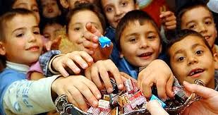
Öğrencilere tamamlattırılacak.
…
Çocuklara yeni elbiseler alınır.
Bayramlarda neler yapılır?

…
…

…

BAYRAMLARDA NELER YAPILIR?

Çocuklara yeni elbiseler alınır. Fakir, öksüz ve yetimler sevindirilir. Bayram namazından sonra kabirler ziyaret edilir, geçmişlerin akraba ve din büyüklerinin ruhu için Kur'an-ı Kerim okunur, dua edilir ve sadakalar verilir. Daha sonra da aile büyükleri dost, akraba, arkadaş ve tanıdıklar ziyaret edilir.

***
Bayramlar bir ülkenin milli ve dini dayanışma günleridir. Bayram günlerinde insanlar temiz giyinerek, özenle hazırlanarak, birbirlerini ziyaret ederler. Milli ve dini görevlerini yerine getirirler
Bayram gelmeden evlerde hazırlıklar yapılır, evler temizlenir, çeşitli yemekler, tatlılar hazırlanır. Bu hazırlıklar gelecek misafirler için yapılmaktadır. Hazırlanan yemekler, tatlılar konuklara ikram edilir.
Genellikle büyük kentlerde yaşayan insanlar yaşam zorlukları ve geçim sıkıntıları nedeniyle, o kentte yaşayan akraba ve tanıdıklarını fazla ziyaret edemezler. İşlerine diğer ihtiyaçlarına zaman harcadıklarından fazla zamanları kalmayabilir. Bu bakımdan bayram günleri tatilde olduğundan büyüklerini ve diğer akraba ve tanıdıklarını ziyaret ederler. Bayram günleri bu nedenle özel bir önem taşımaktadır. Bayramlarda birbirini görmeyen daha önce çeşitli sebeplerle birbirine kırgın kimseler ile barışıp, bayramı birlikte kutlarlar.
Bayram günleri kırgınlıklar biter. Hoşgörü ve sevgi ön planda tutulur. Büyükler, yaşlılar hatırlanır. Çocuklar el öperek, para toplama yarışına girerler. Gençler akranları ve arkadaşları ile birlikte olurlar. Bu özel günler her yaştaki insana özel bir anlam vermiştir.
Bayramlar özel günler oldukları için onlara gereken önemi ve değeri vermek gerekmektedir. En küçük bireyden en yaşlı olana kadar her dostumuzu yakınımızı hatırlamalıyız. Dostluklar, akrabalıklar bugünlerde daha da pekişmelidir.
Son zamanlarda maalesef bayramlar eski anlam ve önemlerinden değer kaybetmiştir. Her insan “ Nerede o eski o bayram günleri!” diyerek, bugünlere sitem etmektedir. Bayramlar değişmemiştir değişen sadece insanlardır. Bugünleri tatil yapmak ve dinlenmek olarak kabul eden insanlardır.
Bayrama ve bayram günlerine gereken değeri ve önemi verirsek eski bayram günlerini aramaya, özlemeye gerek kalmayacaktır.

2.BÖLÜM: METNİN İŞLENİŞİ (3 ders)

- Dikkati çekme sorusu sorulduktan sonra öğrencilerden metnin içeriğini tahmin etmeleri istenecek.
- Metnin başlığı hakkında öğrenciler konuşturulacak.
Metnin içeriği öğrenciler tarafından tahmin edilecek. (Metinde neler anlatılmış olabilir?)
- Güdüleme ve gözden geçirme bölümü söylenecek.
- Parça öğretmen tarafından örnek olarak okunacak.
- Öğrenciler tarafından anlaşılmayan, anlamı bilinmeyen kelimeler metnin üzerine işaretlenecek

https://sozluk.gov.tr/
Işımak | Cici | Berhudar | Uşak | Bahşiş
Merasim | Dudaklarını büzmek | Mendil | İkram | Kese
Kurdele | Titizlenmek | Kalfa | Mani | Avlu

- Anlaşılmayan, anlamı bilinmeyen sözcüklerin anlamı ilk önce sözcüğün gelişinden çıkarılmaya çalışılacak. Sözcüklerin anlamı sözlükten bulunacak, sonra defterlere yazılacak.
- Öğrencilere 5-8 kelimeden oluşan cümleler kurdurularak bilinmeyen kelimeler anlamlandırılacak.
- Yanlış telaffuz edilen kelimeler birlikte düzeltilecek.

1.Etkinlik yapılacak.

a) Aşağıda anlamları ve ünsüz harfleri verilen kelimeleri metinden hareketle örnekteki gibi tamamlayınız.
Merasim : Tören.
Bayram : Millî veya dinî bakımdan önemi olan ve kutlanan gün veya günler.
Uşak : Erkek hizmetçi.
Mintan : Yakasız, uzun kollu erkek gömleği.
Selamlık : Saray, köşk veya konaklarda erkeklere ayrılan bölüm, harem karşıtı.
Şerbet : Belli törenlerde konuklara sunulan şekerli içecek.
Mani : Genellikle birinci, ikinci ve dördüncü dizeleri uyaklı olan, daha çok hecenin yedili ölçüsüyle söylenen halk şiiri.
Macun : Baharlı, tarçınlı, yumuşak ve yapışkan şekerleme.

b) Anlamını öğrendiğiniz kelimeleri birer cümle içinde kullanınız.
Merasim : Merasim alayı geldi.
Bayram : Bayram günleri çok heyecanlı olurum.
Uşak : Uşak işten ayrıldı.
Mintan : Geçen kendime kırmızı mintan aldım.
Selamlık : Evimizde selamlık odası yoktu.
Şerbet : İçtiğim en lezzetli şerbetti.
Mani : Bana mani yazmış.
Macun : Baharlı, tarçınlı, yumuşak ve yapışkan şekerleme.
• Anlamını öğrendiğiniz kelimeleri oluşturduğunuz sözlüğe ekleyiniz.
Cevap: Sözlüğünüze bu kelimeleri eklemeyi unutmayınız.
2.Etkinlik yapılacak.

a) Aşağıdaki cümlelerde bir varlığı veya kavramı karşılayan kelimelerin altını çiziniz.
Evlerde ziyaretçilere şeker, lokum ve şerbet ikramı devam ederken sokaktan ramazandaki gibi bir davul sesi gümbürderdi. İstanbul çocuklarının bayramlarda eğlendikleri birçok bayram yeri vardı. Çocuklar attan iner, eşeğe biner, eşekten inince de topluca şarkılar söyleyerek arabalarla bir tur yaparlardı.
Bayram Günleri Metni Cevapları Sayfa 99
b) Aşağıdaki cümleleri, verilen kelimelerden uygun olanlarıyla tamamlayınız.
rüya-roman-yayalar-orman-Ankara-toprak-bayram-çita-Mehmet
Yağan yağmurdan sonra toprak güzel kokuyordu.
Gördüğüm rüya bütün günümün güzel geçmesini sağladı.
Ankara Türkiye’nin başkentidir.
Mehmet kitap okumaktan büyük keyif alıyor.
Çita saatte 70 km/saat hıza yaklaşık üç saniyede çıkmaktadır.
Orman yangınlarında ülkemizin akciğerleri yok oluyor.
Bu caddede karşıdan karşıya geçen yayalar çok dikkatli olmalı.
Benim için roman okumak, bu dünyadan biraz uzaklaşmak demektir.
Bilgi Kutusu
Evrendeki canlı ve cansız bütün varlıkları, insan zihnindeki somut ve soyut bütün kavramları, tek veya tür olarak karşılayan kelimelere isim denir.
3.Etkinlik yapılacak.

Aşağıdaki soruları okuduğunuz metinden hareketle yanıtlayınız.
1. Büyüklerin ellerini öpme yarışı ne zaman başlamaktadır?
Cevap: Büyüklerin elini öpme yarışı bayram namazından döndüklerinde başlamaktadır
2. Kapıya gelen komşu çocuklarına hangi hediyeler verilmektedir?
Cevap: Kapıya gelen komşu çocuklarına pırıl pırıl gümüş bir iki çeyrek, bazen de -ailenin gelirine göre- bir çeyrek altını ipek mendillerinin ucuna düğümlenerek hediye verilmektedir.
3. Ziyaretçilere neler ikram edilmektedir?
Cevap: Ziyaretçilere e şeker, lokum ve şerbet ikram edilmektedir.
4. Bayram sabahı bekçi ve davulcu neden mahalleyi dolaşmaktadır?
Cevap: Bayram sabahı bekçi ve davulcu bahşiş toplamak için mahalleyi dolaşmaktadır.
5. İstanbul çocukları bayramlarda nerelerde eğlenmektedirler?
Cevap: İstanbul çocukları bayramlarda bayram yerlerinde eğlenmektedirler.
6. Bayram yerlerinde hangi oyuncaklar bulunmaktadır?
Cevap: Bayram yerlerinde atlar, eşekler, arabalarla bir tur yaparlar, beşik salıncaklar, cambazlar ve farklı oyuncaklar bulunmaktadır.
7. Bayram yerlerinde bulunan satıcılar neler satmaktadır?
Cevap: Bayram yerlerinde bulunan satıcılar balon, düdük, kaynana zırıltı, düdük, simit, mangal eti, macun, elma ve Şam şekeri, horoz şekeri satmaktadır.
8. Okuduğunuz metin 1968 yılında yazılmıştır. Metindeki bazı yazım ve noktalamalar günümüz kurallarına uymamaktadır. Günümüzdeki yazım ve noktalama kurallarına aykırı kullanımlar nelerdir? Metinden örnekler veriniz.
Cevap: Maniler tırnak içerisine alınmamış, “çalınmağa” gibi Türkçede kullanılmayan kelimeler kullanılmıştır.

4.Etkinlik yapılacak.

Metinde, eski bayramlar ve bayram yerleriyle ilgili hangi ayrıntılara yer verilmiştir?
Cevap: Metinde eski bayramların nerede ve nasıl olduğu, nasıl kutlanıldığı ve bayram yerlerinin nerede kurulduğu, içerisinde neler olduğu ayrıntılarına yer verilmiştir.
5.Etkinlik yapılacak.

Okuduğunuz metnin özetini aşağıya yazınız.
Cevap: Bayram sabahı olunca çocuklar da süslenme ve kıyafet giyme merasimi başar, saçlarını tararlardı. Bayram namazından sonra çocuklar büyüklerin ellerini öperler, harçlık ve dua alırlardı. Bayram ziyaretleri başlar ve komşu çocuklarına ikramlar verilirdi. Misafirlere ikramlardan sonra davulcular gelir, bahşişleri alırlardı. Daha sonra “bayram yerlerinde eğlenceler ve türlü türlü yiyeceklerle çocuklar eğlenirdi.
6.Etkinlik yapılacak.

a) Metinde örneklendirme yapılmış cümleleri belirleyiniz ve bunları aşağıya yazınız.
Bunlardan başka, arabalar, atlar ve eşekler de vardı bu bayram yerlerinde. Çocuklar attan iner, eşeğe biner, eşekten inince…
Yepyeni elbiseli erkek ve kız çocuklar üstü açık uzunca küçük bir oda gibi benimsedikleri bu salıncakların karşılıklı sıralarında sıkışarak otururlar, oğlanlar ellerine darbuka, kızlar da zillimaşa alarak bir ağızdan türküler, kantolar çağırırlardı
Sonra, her çeşit yiyecek maddesi satanlar her tarafı doldururdu. Bir sehpa üstündeki mangallarında cızır cızır köfte pişirenler, simitçiler, çörekçiler, şerbetçiler, fıstıkçılar fırıldaklı macuncular ve elma şekeri, horoz şekeri, şam şekeri satanlar, önlerinde biriken çocuklara hiç durmadan satış yaparlar, çocukların yanlarındaki büyükleri de ikide bir yine keseye el atarlardı.
b) Sizce, yazar anlatımda örneklendirmeye neden yer vermiştir?
Cevap: Yazar olayları tam açıklayabilmek ve ayrıntılara inebilmek için örneklendirmeye yer vermiştir.
7.Etkinlik yapılacak.

Dinî bayramlarla ilgili duygu ve düşüncelerinizi arkadaşlarınızla paylaşınız.
Cevap: Dini bayramlar insanların kaynaştığı, paylaşmanın ve saygının öne çıktığı günlerdir. Zor zamanlarda insanların vicdani rahatlamasını ve ruhen iyileşmesini sağlayan kutsal zamanlardır.
8.Etkinlik yapılacak.

Konusu dinî veya millî bayramlar olan bir hikâye yazınız
İlk 23 Nisan’ım
Ahmet o zamanlar çok küçüktü. Ya 5 ya 6 yaşlarında idi. O zaman annesi ona pazardan çok güzel bir pantolon ve gömlek almıştı. O kadar heyecanlıydı ki o gece uyuyamamıştı. Sonrasında bu sabah kahvaltı bile edememişti. Çünkü ilk 23 Nisan Çocuk Bayramı’na katılacaktı. O gün kendisi gibi bütün çocukların da uykusuz kaldığını öğrendi. Bayram muhteşem geçmişti. Çok çok mutlu olmuştu.

Diğer metnin hazırlık çalışması verilecek.
( Karagöz oyununun nasıl ortaya çıktığına dair araştırma yapınız. Edindiğiniz bilgileri defterinize kendi cümlelerinizle not ediniz.)

BÖLÜM III
Ölçme-Değerlendirme
• Bireysel öğrenme etkinliklerine yönelik Ölçme-Değerlendirme  • Grupla öğrenme etkinliklerine yönelik Ölçme-Değerlendirme  • Öğrenme güçlüğü olan öğrenciler ve ileri düzeyde öğrenme hızında olan öğrenciler için ek Ölçme-Değerlendirme etkinlikleri | - Bayramlar hakkında neler öğrendiniz?  - Bayramlar neden heyecanla beklenirmiş?  - 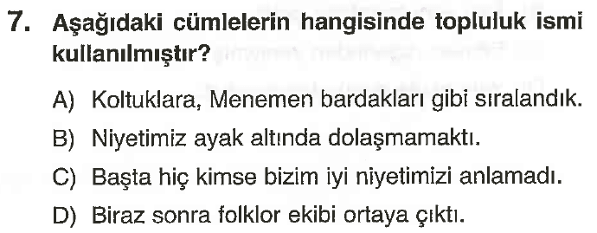
Dersin Diğer Derslerle İlişkisi | Okurken sesli okuma kurallarına, yazarken imla ve noktalamaya diğer derslerde de dikkat etmeleri sağlanır.

BÖLÜM IV
Plânın Uygulanmasına İlişkin Açıklamalar

Türkçe Öğretmeni

Okul Müdürü

